Configurer l'autologin
L'utilisation de l'autologin peut vous être utile si vous utilisez PrimTux toujours sur le même profil. Ainsi à chaque démarrage, PrimTux se lancera sur le profil souhaité, plus besoin de cliquer sur l'icône Mini, Super ou Maxi.Mais cette manœuvre n'est pas définitive, vous pourrez par la suite en changer ou revenir au démarrage initial.
Pour que la session de Mini, Super ou Maxi s'ouvre au démarrage de l'ordinateur, vous pouvez activer la connexion automatique d'une session à la fois avec l'autologin-primtux.
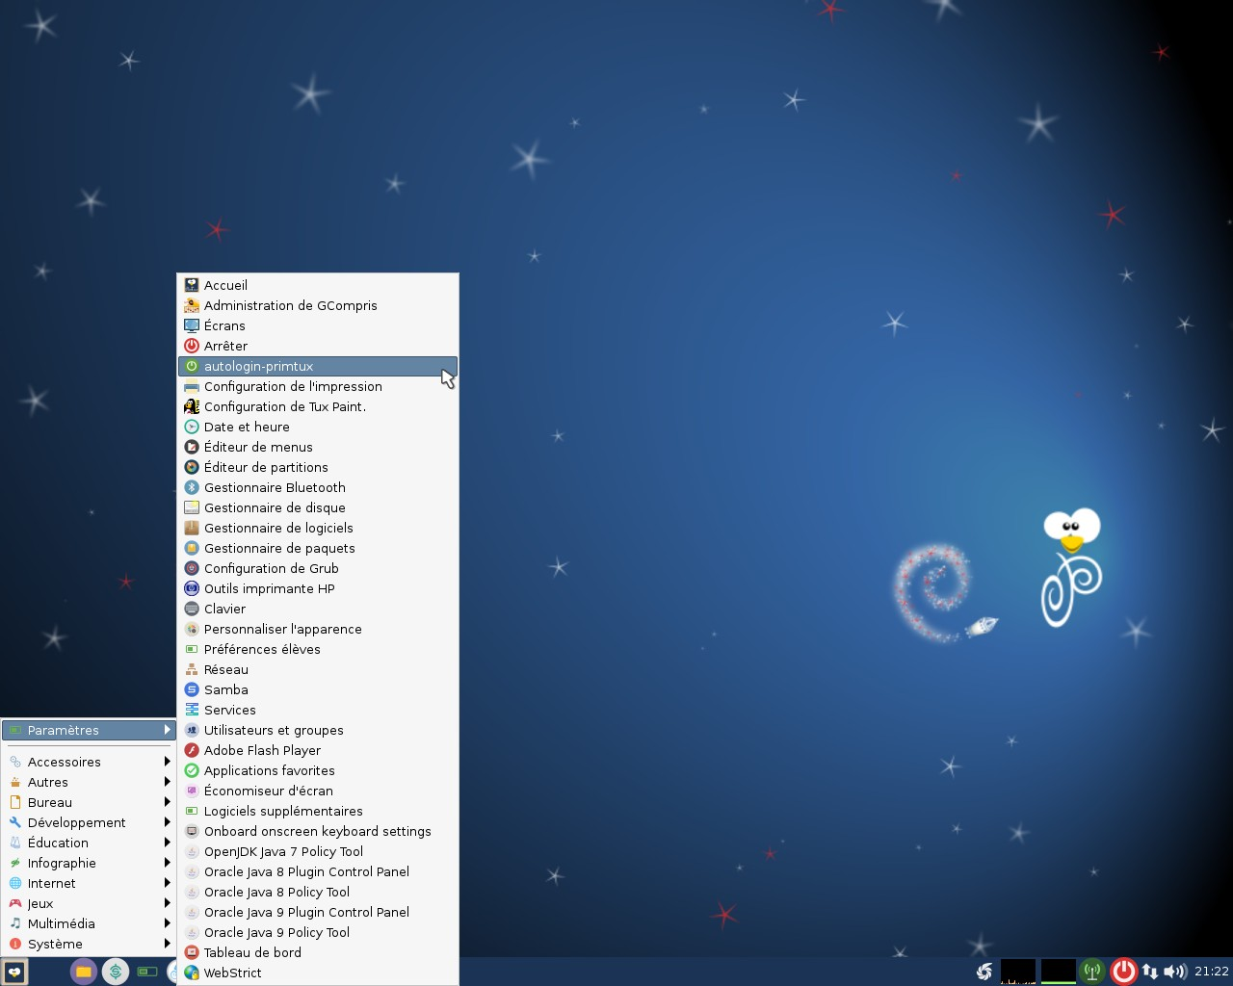
Cliquez sur l'image pour l'agrandir.

Activer une connexion automatique
Cliquez sur Mini, Super ou Maxi. Le mot de passe administrateur vous sera demandé. Une fois activée, la connexion automatique apparaîtra en vert.
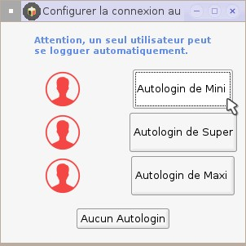
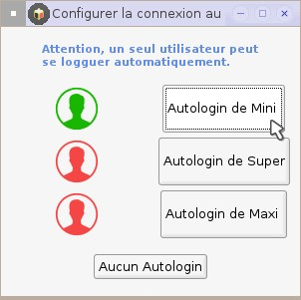
Maintenant que la connexion automatique est activée, vous pouvez redémarrer l'ordinateur.
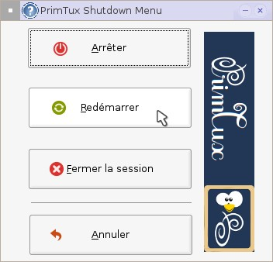

Modifier ou supprimer la connexion automatique
Depuis la session active, il vous faudra cliquer sur le bouton rouge, en bas à gauche, pour retourner en session administrateur :
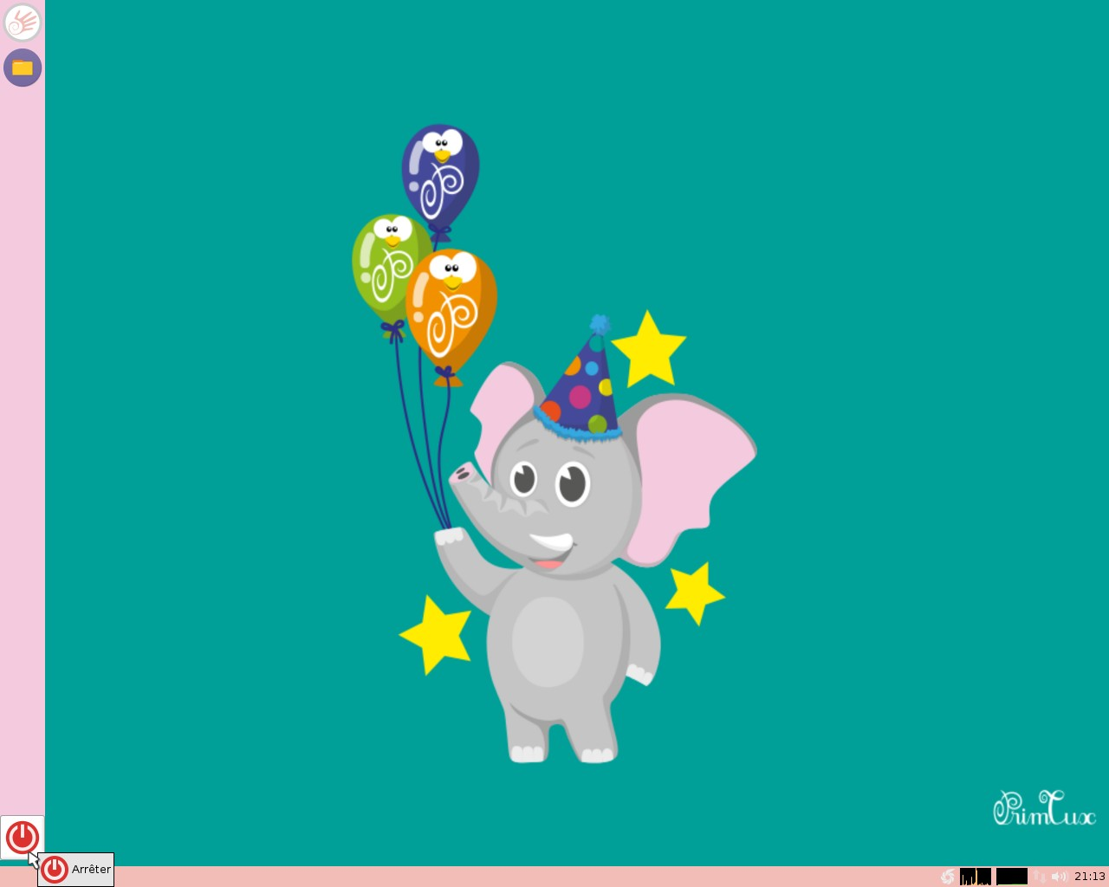
Puis choisissez « Fermer la session » :
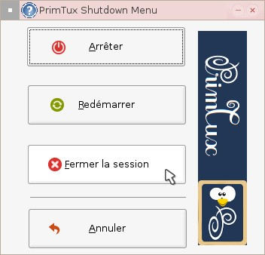
Cela vous donnera à nouveau accès à l'écran de connexion dans lequel vous choisirez « Administrateur » :
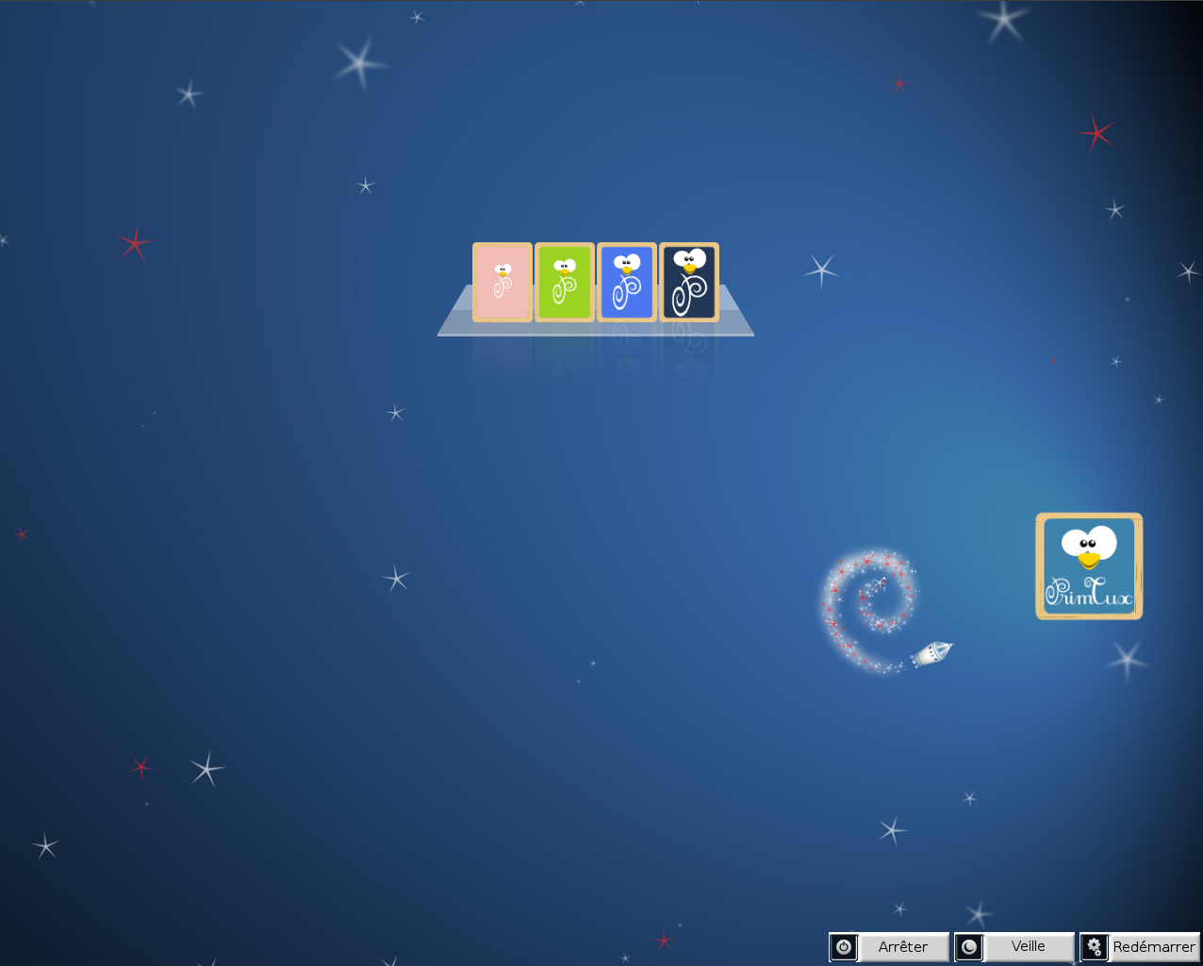

Pour supprimer la connexion automatique
Cliquez sur le bouton « Aucun Autologin ».
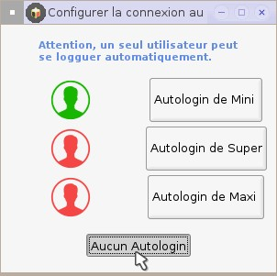
Vous reviendrez ainsi à la situation de départ sans aucun autologin.
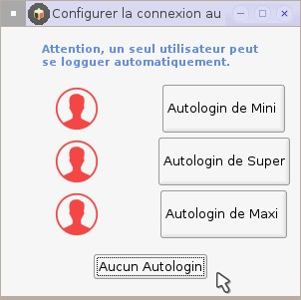

Pour activer une autre connexion automatique
Vous pouvez aussi activer une autre session en connexion automatique.


